Diagramas de secuencia
//TODO: actualizar el primer diagrama, dado que ahora usa Titiritero y no sé qué pasa //cuando termina la pista
// Si es posible, análisis crítico sobre cosas que mejoraríamos sobre este tema
Incluimos a continuación diagramas de secuencia del corazón del modelo
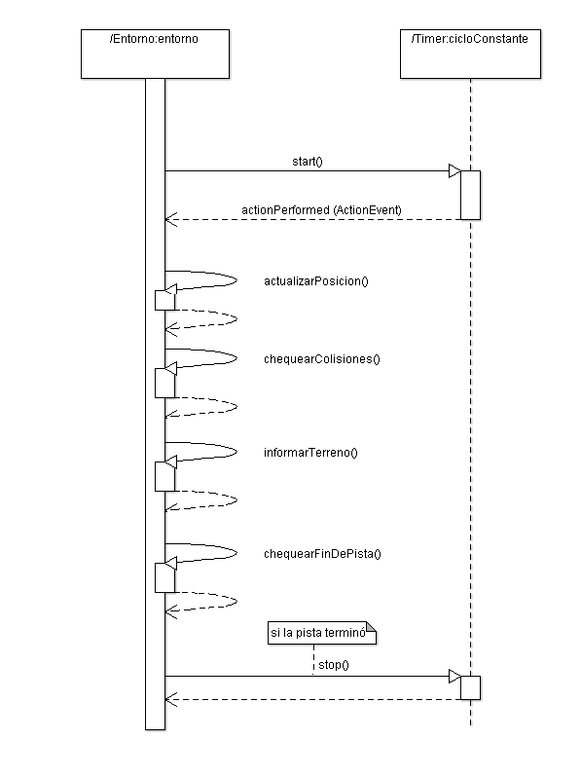
Diagrama 1. Ciclo que se repite cada 20ms, para dar la impresión de continuidad

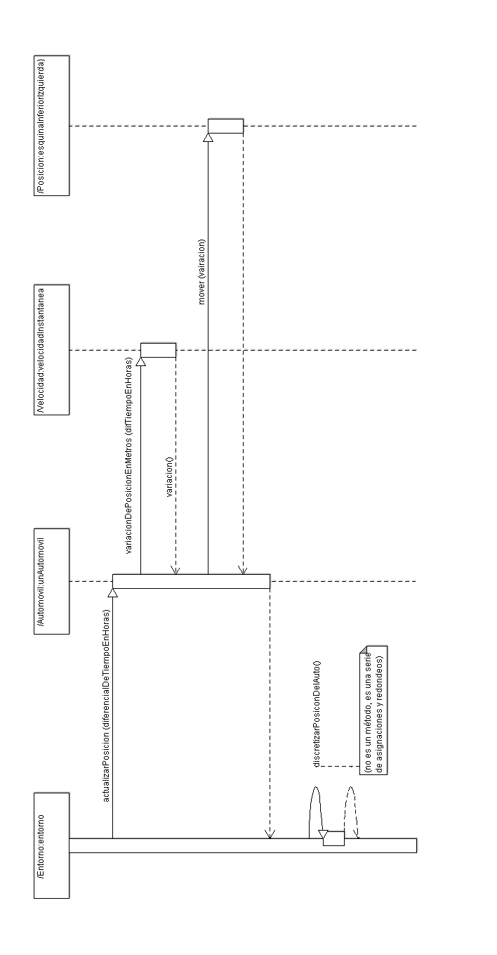
Diagrama 2. Entorno.actualizarPosicion()
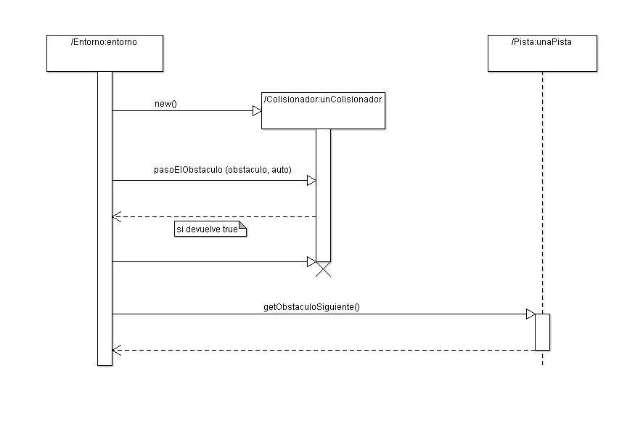

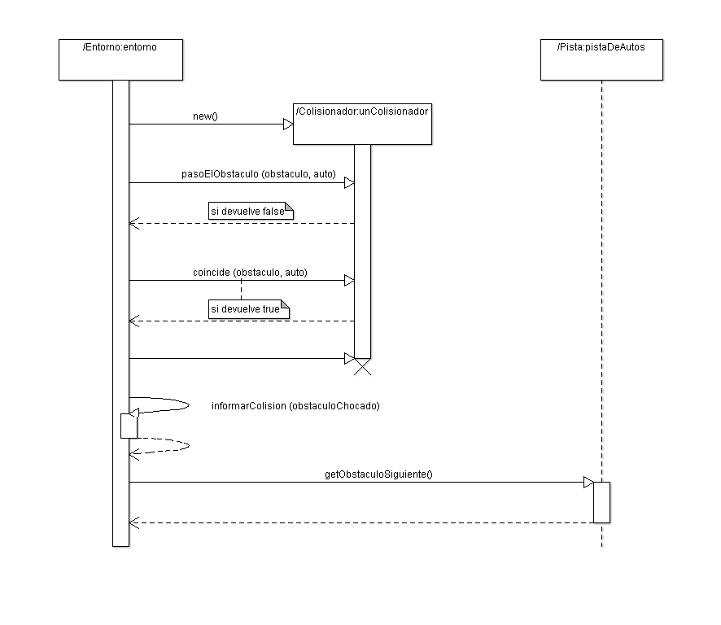
Diagrama 3. Entorno.chequearColisiones() - si pasó el obstáculo próximo

Diagrama 4. Entorno.chequearColisiones() - si no pasó el obstáculo siguiente
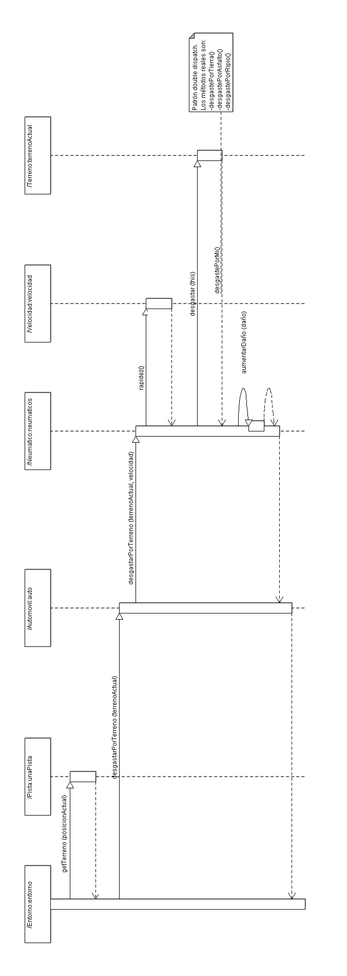
Diagrama 5. Entorno.informarTerreno()

